Royale de foie gras,
Poudre de noisettes et graine de sésame torréfiées, écrasé de topinambours et panais
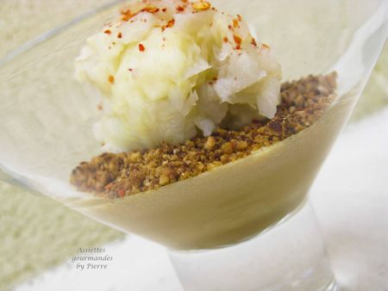

Ingrédients :

- Une petite boite de bloc de foie gras (pas la peine d’acheter de la haute qualité) de 150g
- Un demi cube de bouillon (mieux un bouillon de soupe si vous avez)
- 1/2 litre d’eau
- 1 cuiller à café de carraghénane iota
- QS (quantité suffisante) de poudre de noisettes
- QS de graines de sésame doré
- 4 ou 5 topinambours
- 1 panais de moyenne grosseur
- 1 pincée de piment d’Espelette

La Royale de foie gras

- Faites fondre le demi cube de bouillon dans l’eau bouillante ;vous pouvez prendre un cube de bouillon de bœuf de volaille ou de légumes ; l’important est de donner du gout, mais pas trop car ces cubes peuvent être assez puissants.
- Faites descendre en température ce bouillon vers les 60° C ; ceci est important car vous allez y verser le foie gras ; celui ci désagrégera (d’un coté le foie de l’autre la graisse) si la température est trop élevée et vous aurez un aspect grumeleux très laid en visuel et en bouche.
- Versez votre foie gras dans le bouillon qui va fondre et ajoutez la carraghénane iota bien mélangez à la cuiller en bois
- Maintenez à température et faites cuire pendant 5mn ;
- Mixez au mixeur plongeur pour avoir une sorte de crème anglaise fluide ; remettez sous le feu doux pendant 2mn.
- Versez dans vos verrines ; je vous conseille de ne pas trop en mettre ; le foie gras est délicieux quand il est servi de façon raisonnable .
- Laissez reposer le temps du refroidissement et mettez au réfrigérateur

L’écrasé de topinambours et panais

- Pelez les tubercules (topinambours et panais )
- les faire cuire ensemble à l’eau salée pendant 15mn . (plantez un couteau pour apprécier la cuisson)
- Egouttez les et écrasez-les au presse-purée manuelle ; saler et poivrez vous devez avoir une consistance d’écrasé pas de purée et ne mettez pas de crème vous perdrez en goût , le légume à l’état brut !

Les Noisettes et les graines de sésame torréfiées

- Versez de la poudre de noisettes dans une poêle à sec sur feu fort ; attendez que la poudre vire au brun (pas trop foncé quand même) ; cela dépend de votre matériel mais cela dure environ 5mn
- Faites la même chose pour les graines de sésame
- Laissez refroidir séparément chacun des éléments

Le dressage

- 1/2h avant de servir sortez vos royales du frais ; la texture en sera alors plus moelleuse
- Parsemez comme vous le voulez de poudre de noisettes et des graines de sésame torréfiées ; soit en les mélangeant soit en ayant une partie couverte de noisette et l’autre de graine de sésame
- Façonner une quenelle d’écrasé de topinambours avec deux cuillères (comme le font Chantal et les grands chefs avec de la crème glacée)
- Déposez la délicatement sur la royale de foie gras
- Finir en déposant quelques pincées de poudre de piment d’Espelette pour une touche de couleur

Assiettes Gourmandes
http://assiettesduchef.canalblog.com
assiettes.gourmandes@yahoo.fr

